Пальчиковая гимнастика – это не только весёлое времяпрепровождение с ребенком, но и очень интересная и доступная форма развития мелкой моторики и мышц рук ребенка. Занимайтесь вместе с ребенком дома, на прогулке, во время путешествий и вас приятно удивит положительный результат.
«Подсолнух»
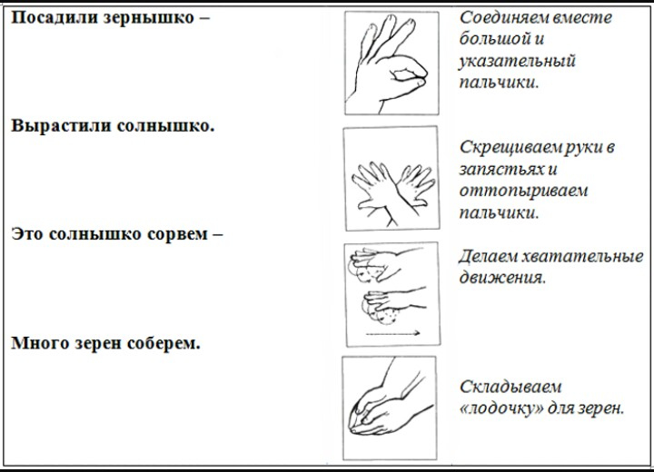
«Капуста»
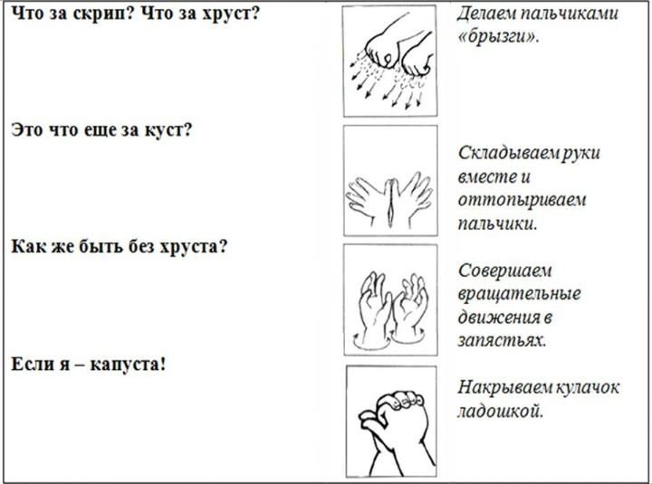
«Ёжик»
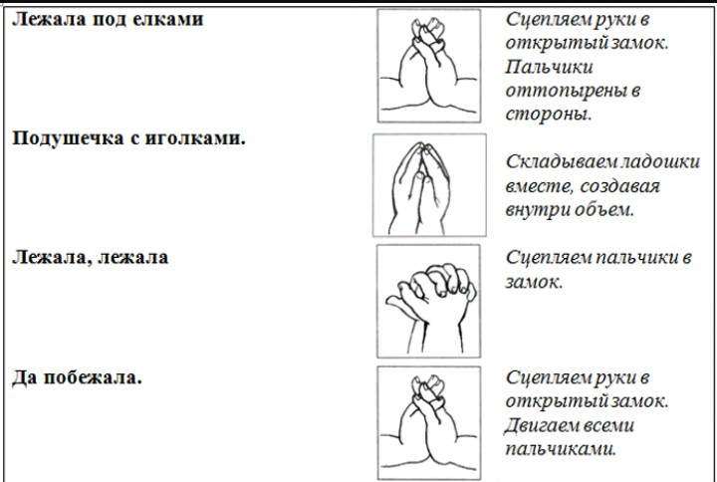
«Мыши»
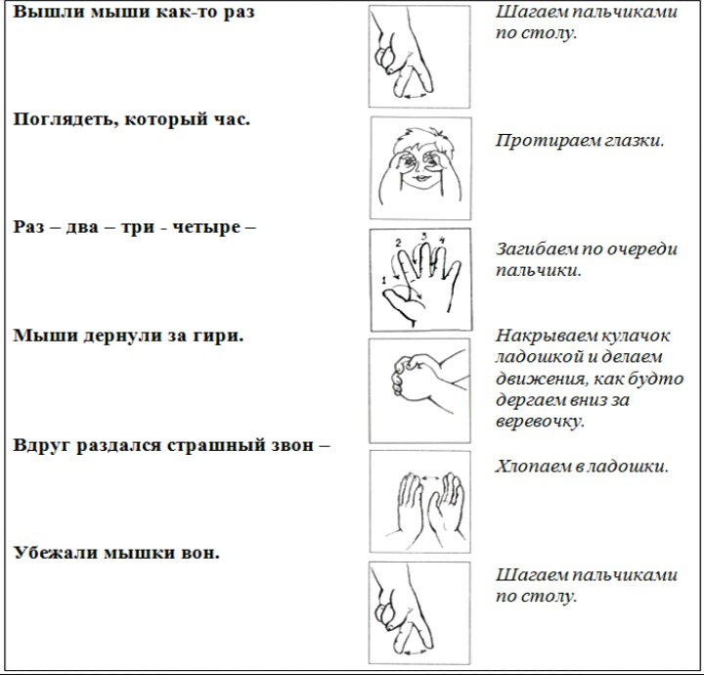

«Божья коровка»
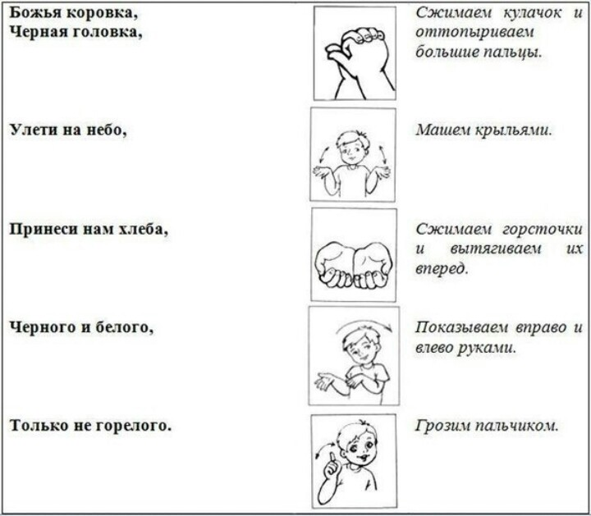
«Дождик»
